TRƯỜNG ĐẠI HỌC CÔNG NGHIỆP HÀ NỘI

KHOA CÔNG NGHỆ THÔNG TIN

----------o0o----------



**BÁO CÁO THỰC TẬP TỐT NGHIỆP**

Đề tài: **NGHIÊN CỨU VÀ XÂY DỰNG ỨNG DỤNG ANDROID NHẬN DẠNG BIỂN SỐ XE**

**Giảng viên hướng dẫn:** Ths. Trần Thanh Hùng **Lớp :** ĐH KTPMCLC K9  
 **SV thực hiện :** Nguyễn Văn Phượng

*Hà Nội, ngày 10 tháng 2 năm 2018*

MỤC LỤC

Chương 1. Neural networks và tensorflow –code deep learning library - 7 -

1.1. Tổng quan về mô hình mạng Neural - 7 -

1.1.1. Neural sinh học và neural nhân tạo - 7 -

1.1.1.1. Neural sinh học - 7 -

1.1.1.2. Neural nhân tạo - 7 -

- 7 -

1.1.2. Giới thiệu về mạng neural nhân tạo - 8 -

1.1.2.1. Mạng neural nhân tạo - 8 -

1.1.2.2. So sánh mạng neural với máy tính truyền thống - 8 -

1.1.3. Cơ sở lý thuyết phát triển ứng dụng - 9 -

1.1.3.1. Cấu trúc mạng Neural - 9 -

1.1.4. Mô hình mạng neural - 11 -

1.1.4.1. Các kiểu mô hình mạng neural - 11 -

1.1.4.2. Perceptron - 13 -

1.1.4.3. Mạng nhiều tầng truyền thẳng (MLP) - 13 -

1.2. Tensorflow - 14 -

1.2.1. Giới thiệu - 14 -

1.2.2. Khái niệm cơ bản trong Tensorflow - 17 -

1.2.2.1. Node - 17 -

1.2.2.2. Tensor - 17 -

1.2.2.3. Rank - 17 -

1.2.2.4. Shape - 17 -

1.2.2.5. Type - 18 -

1.2.2.6. Variable - 18 -

1.2.2.7. MNIST - 18 -

1.2.2.8. Xử lý ảnh - 19 -

1.2.2.9. Phép toán ma trận - 21 -

1.2.2.10. Trọng số - 21 -

1.2.2.11. Bias - 22 -

1.2.2.12. Hồi quy Softmax - 22 -

1.2.3. Training - 23 -

1.2.4. Ngăn xếp lập trình TensorFlow - 25 -

1.3. Ứng dụng của Tensorflow - 25 -

Chương 2. Tổng quan về nhận dạng biển số xe. - 27 -

2.1. Khái niệm về hệ thống nhận dạng biển số xe. - 27 -

2.1.1. Khái niệm - 27 -

2.1.2. Lịch sử và phát triển. - 27 -

2.1.3. Cách thức hoạt động của hệ thống nhận dạng biển số xe. 28

2.1.4. Phân loại các ứng dụng nhận dạng biển số xe. 28

2.1.5. Ứng dụng thực tiễn tại Việt Nam 27

2.1.6. Phân loại biển số xe. 28

2.1.6.1. Quy định về màu sắc và các ký tự trên biển số. 28

2.1.6.2. Quy định về biển số cho các tỉnh thành. 29

2.2. Phương pháp nhận dạng biển số xe từ ảnh chụp của camera. 30

2.2.1. Phương pháp chuyển đổi Hough. 30

2.2.2. Phương pháp hình thái học 30

2.3. Phương pháp nhận dạng ký tự trong biển số xe. 32

2.3.1. Phạm vi nghiên cứu và hướng giải quyết. 32

Chương 3. Áp dụng tensorflow xây dựng ứng dụng nhận diện biển số 35

3.1. Xây dựng mô hình mạng 35

3.2. Cấu hình thử nghiệm 37

3.3. Kết quả thực nghiệm ứng dụng nhận dạng biển số xe với mạng Nơron tích chập 38

DANH MỤC HÌNH

Hình 1.1. Cấu tạo một Nơron - 6 -

Hình 2:Cấu trúc 1 neural - 8 -

Hình 3: Tiến trình học - 9 -

Hình 4: Mô hình tính toán 1 neural - 10 -

Hình 5: Mạng tự kết hợp - 10 -

Hình 6: Mạng kết hợp các kiểu - 11 -

Hình 7: Mạng truyền thẳng - 11 -

Hình 8: Mạng phản hồi - 12 -

Hình 9: Perceptron - 12 -

Hình 10: Mạng MLP tổng quát - 13 -

Hình 1.2.1: Ví dụ về một graph trong Tensorflow - 15 -

Hình 1.2.2: ví dụ minh họa vè xử lí ảnh - 19 -

Hình 1.2.3: Đồ thị MNIST - 19 -

Hình 1.2.3: Ngăn xấp và lập trình tensorflow - 24 -

Hình 2.1 Ảnh xám và lược đồ xám của ảnh 31

Hình 3.1. Mô hình mạng nơron tích chập trong nhận dạng ký tự 35

Hình 3.2. Minh họa mạng liên kết đầy đủ (Fully Connection) 36

Hình 3.3. Minh họa các bước tích chập 37

Hình 3.3.1. Một số biển đúng vùng biển số 99% 39

Hình 3.3.2. Một số biển đúng vùng biển số 99% 40

Hình 3.3.3. Một số biển đúng vùng biển số 80% 41

DANH MỤC BẢNG

Bảng 1.2.1:Rank - 17 -

Bảng 1.2.2:Shape - 18 -

Các dạng số trong TF. - 18 -

Bảng 2.1. Quy định biển số cho quân đội. 28

Bảng 2.2. Quy định biển số cho các tỉnh thành 29

LỜI MỞ ĐẦU

**Mạng Nơron Nhân Tạo** -Artificial Neural Network (ANN) là 1 mạng có khả năng mô phỏng và học hỏi mạnh mẽ. ANN có thể mô phỏng gần như bất cứ hàm mục tiêu nào với số biến nhập và xuất tuỳ ý, ở điểm này thì có lẽ chưa có một phương pháp nào trước đây đạt được. ANN còn là một ưu điểm tuyệt vời khác, đó là khả năng học. Một ANN gần giống như một đối tượng có thể tư duy. Mỗi khi có kiến thức mới (Data mới) ta lại đưa cho ANN học. Khả năng này của Artificial Neural Network là rất cần thiết cho các vấn đề có dữ liệu luôn thay đổi, cập nhật như các bài toán về nhận dạng mà tôi đang nghiên cứu.

**Học sâu (Deep Learning)** là một thuật toán dựa trên một số ý tưởng từ não bộ tới việc tiếp thu nhiều tầng biểu đạt, cả cụ thể lẫn trừu tượng, qua đó làm rõ nghĩa của các loại dữ liệu. Học sâu được ứng dụng trong nhận diện hình ảnh, nhận diện giọng nói, xử lý ngôn ngữ tự nhiên….

Hiện nay rất nhiều các bài toán nhận dạng sử dụng deep learning để giải quyết do deep learning có thể giải quyết các bài toán với số lượng lớn, kích thước đầu vào lớn với hiệu năng cũng như độ chính xác vượt trội so với các phương pháp phân lớp truyền thống.

Những năm gần đây, ta đã chứng kiến được nhiều thành tựu vượt bậc trong ngành Thị giác máy tính (Computer Vision). Các hệ thống xử lý ảnh lớn như Facebook, Google hay Amazon đã đưa vào sản phẩm của mình những chức năng thông minh như nhận diện khuôn mặt người dùng, phát triển xe hơi tự lái hay drone giao hàng tự động.

**Mạng nơron tích chập** (Convolutional Neural Networks- CNNs) là một trong những mô hình Deep Learning tiên tiến giúp cho chúng ta xây dựng được những hệ thống thông minh với độ chính xác cao như hiện nay. Trong luận văn cao học này, em đi vào nghiên cứu về mạng nơron cũng như mạng Convolution (tích chập) và ý tưởng của mô hình CNNs trong phân lớp ảnh (Image Classification), và áp dụng trong việc xây dựng hệ thống nhận dạng biển số xe tự động

Nội dung bài báo cáo bao gồm 3 chương.

# Chương 1: Neural networks và tensorflow –code deep learning library

1. Chương 2: Tổng quan về nhận dạng biển số xe.
2. Chương 3: Áp dụng mạng nơron tích chập trong nhận dạng ký tự
3. Neural networks và tensorflow –code deep learning library
   1. Tổng quan về mô hình mạng Neural
      1. Neural sinh học và neural nhân tạo
         1. Neural sinh học

Qua quá trình nghiên cứu về bộ não, người ta thấy rằng: bộ não con người bao gồm khoảng 1011 neural tham gia vào khoảng 1015 kết nối trên các đường truyền. Mỗi đường truyền này dài khoảng hơn một mét. Các neural có nhiều đặc điểm chung với các tế bào khác trong cơ thể, ngoài ra chúng còn có những khả năng mà các tế bào khác không có được, đó là khả năng nhận, xử lý và truyền các tín hiệu điện hóa trên các đường mòn neural, các con đường này tạo nên hệ thống giao tiếp của bộ não.

* + - 1. Neural nhân tạo

Một neural là một đơn vị xử lý thông tin và là thành phần cơ bản của một mạng neural. Cấu trúc của một neural được mô tả trên hình dưới.

x1

x2

xN

**.**

**.**

.

**.**

**.**

**.**

f (.)

yk

Hàm truyền

Hàm tổng

bk

Ngưỡng

Đầu ra

Đầu vào

Trọng số liên kết

Hình 1.1. Cấu tạo một Nơron

Các thành phần cơ bản của một neural nhân tạo bao gồm:

♦ Tập các đầu vào: Là các tín hiệu vào (input signals) của neural, các tín hiệu này thường được đưa vào dưới dạng một vector N chiều.

♦ Tập các liên kết: Mỗi liên kết được thể hiện bởi một trọng số (gọi là trọng số liên kết – Synaptic weight). Trọng số liên kết giữa tín hiệu vào thứ j với neural k thường được kí hiệu là w kj . Thông thường, các trọng số này được khởi tạo một cách 6 ngẫu nhiên ở thời điểm khởi tạo mạng và được cập nhật liên tục trong quá trình học mạng.

♦ Bộ tổng (Summing function): Thường dùng để tính tổng của tích các đầu vào với trọng số liên kết của nó.

♦ Ngƣỡng (còn gọi là một độ lệch - bias): Ngưỡng này thường được đưa vào như một thành phần của hàm truyền.

♦ Hàm truyền (Transfer function) : Hàm này được dùng để giới hạn phạm vi đầu ra của mỗi neural. Nó nhận đầu vào là kết quả của hàm tổng và ngưỡng đã cho. Thông thường, phạm vi đầu ra của mỗi neural được giới hạn trong đoạn [0,1] hoặc [-1, 1]. Các hàm truyền rất đa dạng, có thể là các hàm tuyến tính hoặc phi tuyến. Việc lựa chọn hàm truyền nào là tuỳ thuộc vào từng bài toán và kinh nghiệm của người thiết kế mạng. Một số hàm truyền thường sử dụng trong các mô hình mạng neural được đưa ra trong bảng 1 .

♦ Đầu ra: Là tín hiệu đầu ra của một neural, với mỗi neural sẽ có tối đa là một đầu ra.

* + 1. Giới thiệu về mạng neural nhân tạo
       1. Mạng neural nhân tạo

**Định nghĩa:** Mạng neural nhân tạo, Artificial Neural Network (ANN) gọi tắt là mạng neural, neural network, là một mô hình xử lý thông tin phỏng theo cách thức xử lý thông tin của các hệ neural sinh học. Nó được tạo lên từ một số lượng lớn các phần tử (gọi là phần tử xử lý hay neural) kết nối với nhau thông qua các liên kết (gọi là trọng số liên kết) làm việc như một thể thống nhất để giải quyết một vấn đề cụ thể nào đó. Một mạng neural nhân tạo được cấu hình cho một ứng dụng cụ thể (nhận dạng mẫu, phân loại dữ liệu, ...) thông qua một quá trình học từ tập các mẫu huấn luyện. Về bản chất học chính là quá trình hiệu chỉnh trọng số liên kết giữa các neural.[5]

* + - 1. So sánh mạng neural với máy tính truyền thống

Các mạng neural có cách tiếp cận khác trong giải quyết vấn đề so với máy tính truyền thống. Các máy tính truyền thống sử dụng cách tiếp cận theo hướng giải thuật, tức là máy tính thực hiện một tập các chỉ lệnh để giải quyết một vấn đề. Vấn đề được giải quyết phải được biết và phát biểu dưới dạng một tập chỉ lệnh không nhập nhằng. Những chỉ lệnh này sau đó phải được chuyển sang một chương trình ngôn ngữ bậc cao và chuyển sang mã máy để máy tính có thể hiểu được. Trừ khi các bước cụ thể mà máy tính cần tuân theo được chỉ ra rõ ràng, máy tính sẽ không làm được gì cả. Điều đó giới hạn khả năng của các máy tính truyền thống ở phạm vi giải quyết các vấn đề mà chúng ta đã hiểu và biết chính xác cách thực hiện. Các máy tính sẽ trở lên hữu ích hơn nếu chúng có thể thực hiện được những việc mà bản thân con người không biết chính xác là phải làm như thế nào. Các mạng neural xử lý thông tin theo cách thức giống như bộ não con người. Mạng được tạo nên từ một số lượng lớn các phần tử xử lý được kết nối với nhau làm việc song song để giải quyết một vấn đề cụ thể. Các mạng neural học theo mô hình, chúng không thể được lập trình để thực hiện một nhiệm vụ cụ thể. Các mẫu phải được chọn lựa cẩn thận nếu không sẽ rất mất thời gian, thậm chí mạng sẽ hoạt động không đúng. Điều hạn chế này là bởi vì mạng tự tìm ra cách giải quyết vấn đề, thao tác của nó không thể dự đoán được.

* + 1. Cơ sở lý thuyết phát triển ứng dụng
       1. Cấu trúc mạng Neural

Mỗi Neural (nút) là một đơn vị xử lý thông tin của mạng neural, là yếu tố cơ bản để cấu tạo nên mạng neural.

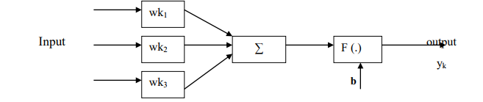

Hình 2:Cấu trúc 1 neural

xi : các tín hiệu input

wkp: trọng số của từng input

f(.): hàm hoạt động

yk: kết xuất của Neural

b: thông số ảnh hưởng đến ngưỡng ra của output

* + - 1. Tiến trình học

Tiến trình học là tiến trình quan trọng của con người, nhờ học mà bộ não ngày càng tích luỹ những kinh nghiệm để thích nghi với môi trường và xử lý tình huống tốt hơn. Mạng neural xây dựng lại cấu trúc bộ não thì cần phải có khả năng nhận biết dữ liệu thông qua tiến trình học, với các thông số tự do của mạng có thể thay đổi liên tục bởi những thay đổi của môi trường và mạng neural ghi nhớ giá trị.

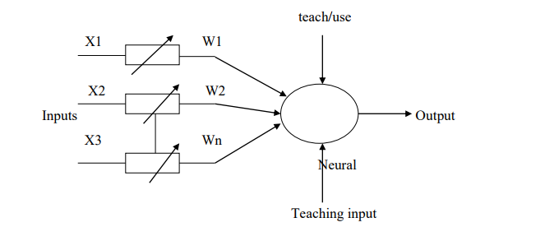

Hình 3: Tiến trình học

Trong quá trình học, giá trị đầu vào được đưa vào mạng và theo dòng chảy trong mạng tạo thành giá trị ở đầu ra.

Tiếp đến là quá trình so sánh giá trị tạo ra bởi mạng Neural với giá trị ra mong muốn. Nếu hai giá trị này giống nhau thì không thay đổi gì cả. Tuy nhiên, nếu có một sai lệch giữa hai giá trị này vượt quá giá trị sai số mong muốn thì đi ngược mạng từ đâu ra về đàu vào để thay đổi một số kết nối.

Đây là một quá trình lặp liên tục và có thể không dừng khi không tìm các giá trị w sao cho đầu ra tạo bởi mạng Neural bằng đúng đầu ra mong muốn. Do đó trong thực tế người ta phải thiết lập tiêu chuẩn dựa trên một giá trị sai số nào đó của hai giá trị này, hay dựa trên một số lần lặp xác định.

***Giải thuật Back – Propagation***

Thuật toán Back – Propagation được sử dụng để điều chỉnh các trọng số kết nối sao cho tổng sai số E nhỏ nhất.

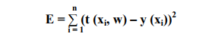

Trong đó:

**t (xi , w):** giá trị của tập mẫu

**y (xi):** giá trị kết xuất của mạng

Trước tiên , ta xét trên 1 Neural, mỗi Neural đều có giá trị vào và ra, mỗi giá trị đều có một trọng số để đánh giá mức độ ảnh hưởng của giá trị vào đó. Thuật toán Back – Propagation sẽ điều chỉnh các trọng số đó để giá trị ej = Tj – yj là nhỏ nhất.

Trước hết ta phải xác định vị trí của mỗi neural. Neural nào là của lớp ẩn và neural nào là của lớp xuất. Ta cần biết các ký hiệu:

**wij:** vector trọng số của neural j số đầu vào

**i uj** : vector giá trị kết xuất của neural trong lớp j

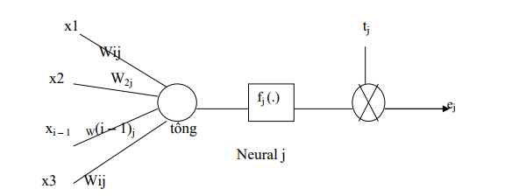

Hình 4: Mô hình tính toán 1 neural

* + 1. Mô hình mạng neural
       1. Các kiểu mô hình mạng neural

♦ Tự kết hợp (autoassociative): là mạng có các neural đầu vào cũng là các neural đầu ra. Mạng Hopfield là một kiểu mạng tự kết hợp.

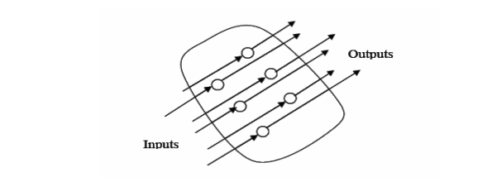

Hình 5: Mạng tự kết hợp

♦ Kết hợp khác kiểu (heteroassociative): là mạng có tập neural đầu vào và đầu ra riêng biệt. Perceptron, các mạng Perceptron nhiều tầng (MLP: MultiLayer Perceptron), mạng Kohonen, … thuộc loại này.

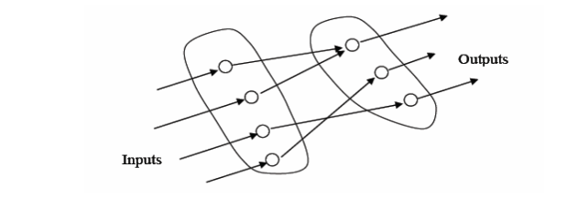

Hình 6: Mạng kết hợp các kiểu

Ngoài ra tùy thuộc vào mạng có các kết nối ngược (feedback connections) từ các neural đầu ra tới các neural đầu vào hay không, người ta chia ra làm 2 loại kiến trúc mạng.

♦ Kiến trúc truyền thẳng (feedforward architechture): là kiểu kiến trúc mạng không có các kết nối ngược trở lại từ các neural đầu ra về các neural đầu vào; mạng không lưu lại các giá trị output trước và các trạng thái kích hoạt của neural. Các mạng neural truyền thẳng cho phép tín hiệu di chuyển theo một đường duy nhất; từ đầu vào tới đầu ra, đầu ra của một tầng bất kì sẽ không ảnh hưởng tới tầng đó. Các mạng kiểu Perceptron là mạng truyền thẳng.

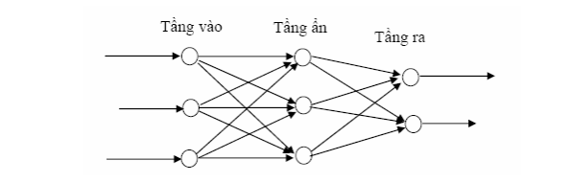

Hình 7: Mạng truyền thẳng

♦ Kiến trúc phản hồi (Feedback architecture): là kiểu kiến trúc mạng có các kết nối từ neural đầu ra tới neural đầu vào. Mạng lưu lại các trạng thái trước đó, và trạng thái tiếp theo không chỉ phụ thuộc vào các tín hiệu đầu vào mà còn phụ thuộc vào các trạng thái trước đó của mạng. Mạng Hopfield thuộc loại này. [1][9]

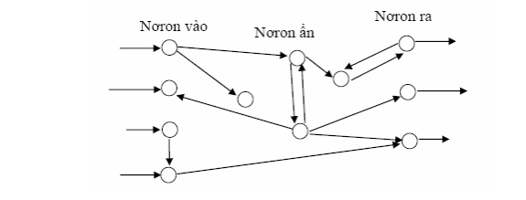

Hình 8: Mạng phản hồi

* + - 1. Perceptron

Perceptron là mạng neural đơn giản nhất, nó chỉ gồm một neural, nhận đầu vào là vector có các thành phần là các số thực và đầu ra là một trong hai giá trị +1 hoặc -1.

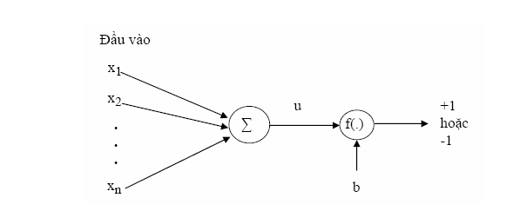

Hình 9: Perceptron

Đầu ra của mạng được xác định như sau: mạng lấy tổng có trọng số các thành phần của vector đầu vào, kết quả này cùng ngưỡng b được đưa vào hàm truyền (Perceptron dùng hàm Hard-limit làm hàm truyền) và kết quả của hàm truyền sẽ là đầu ra của mạng.

* + - 1. Mạng nhiều tầng truyền thẳng (MLP)

Mô hình mạng neural được sử dụng rộng rãi nhất là mô hình mạng nhiều tầng truyền thẳng (MLP: Multi Layer Perceptron). Một mạng MLP tổng quát là mạng có n (n≥2) tầng (thông thường tầng đầu vào không được tính đến): trong đó gồm một tầng đầu ra (tầng thứ n) và (n-1) tầng ẩn.

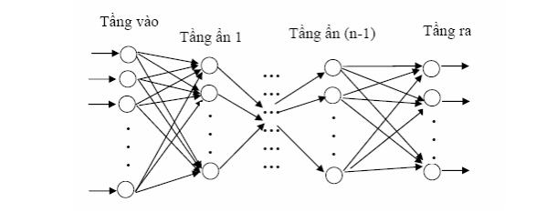

Hình 10: Mạng MLP tổng quát

Kiến trúc của một mạng MLP tổng quát có thể mô tả như sau:

♦ Đầu vào là các vector (x1, x2, ..., xp) trong không gian p chiều, đầu ra là các vector (y1, y2, ..., yq) trong không gian q chiều. Đối với các bài toán phân loại, p chính là kích thước của mẫu đầu vào, q chính là số lớp cần phân loại. Xét ví dụ trong bài toán nhận dạng chữ số: với mỗi mẫu ta lưu tọa độ (x,y) của 8 điểm trên chữ số đó, và nhiệm vụ của mạng là phân loại các mẫu này vào một trong 10 lớp tương ứng với 10 chữ số 0, 1, …, 9. Khi đó p là kích thước mẫu và bằng 8 x 2 = 16; q là số lớp và bằng 10.

♦ Mỗi neural thuộc tầng sau liên kết với tất cả các neural thuộc tầng liền trước nó.

♦ Đầu ra của neural tầng trước là đầu vào của neural thuộc tầng liền sau nó.

Hoạt động của mạng MLP như sau: tại tầng đầu vào các neural nhận tín hiệu vào xử lý (tính tổng trọng số, gửi tới hàm truyền) rồi cho ra kết quả (là kết quả của hàm truyền); kết quả này sẽ được truyền tới các neural thuộc tầng ẩn thứ nhất; các neural tại đây tiếp nhận như là tín hiệu đầu vào, xử lý và gửi kết quả đến tầng ẩn thứ 2;…; quá trình tiếp tục cho đến khi các neural thuộc tầng ra cho kết quả.

* 1. Tensorflow
     1. Giới thiệu

TensorFlow ™ là một thư viện phần mềm nguồn mở để tính toán bằng số liệu sử dụng các đồ thị lưu lượng dữ liệu. Các nút trong biểu đồ biểu diễn các phép toán toán học, trong khi các cạnh biểu thị các mảng dữ liệu đa chiều (tensors) liên lạc giữa chúng. Kiến trúc linh hoạt cho phép bạn triển khai tính toán cho một hoặc nhiều CPU hoặc GPU trong một máy tính để bàn, máy chủ hoặc thiết bị di động với một API duy nhất. TensorFlow ban đầu được phát triển bởi các nhà nghiên cứu và các kỹ sư làm việc trong Nhóm Google Brain trong tổ chức nghiên cứu Máy tính của Google nhằm mục đích tiến hành nghiên cứu máy móc và nghiên cứu mạng thần kinh sâu nhưng hệ thống này chung chung đủ để áp dụng được trong nhiều lĩnh vực khác nhau như tốt.

Là một thư viện mã nguồn mở cung cấp khả năng xử lí tính toán số học dựa trên biểu đồ mô tả sự thay đổi của dữ liệu. Tensor được sử dụng khi bạn cần giải quyết các bài toán supervised learning.

[[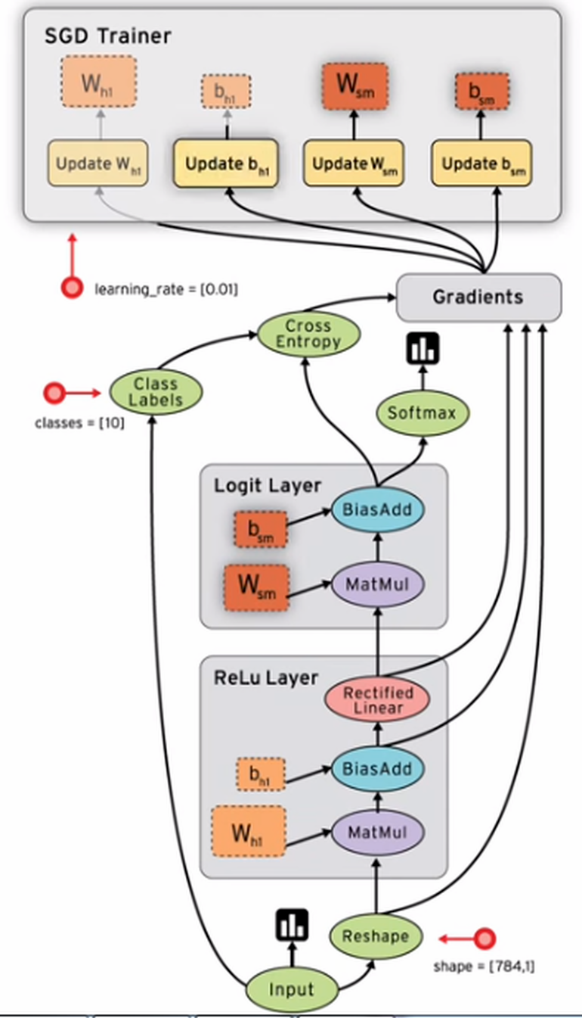](https://s3-ap-southeast-1.amazonaws.com/kipalog.com/i1ucnftq6_image.png)](https://s3-ap-southeast-1.amazonaws.com/kipalog.com/i1ucnftq6_image.png)

Hình 1.2.1: Ví dụ về một graph trong Tensorflow

* + 1. Khái niệm cơ bản trong Tensorflow
       1. Node

Vì Tensorflow mô tả lại dòng chảy của dữ liệu thông qua graph nên mỗi một điểm giao cắt trong graph thì được gọi là Node. Tại sao điều này quan trọng thì là vì các Node chính là điểm đại diện cho việc thay đổi của dữ liệu nên việc lưu trữ lại tham chiếu của các Node này là rất quan trọng.

* + - 1. Tensor

Tensor là khái niệm cơ bản nhất trong TensorFlow.

* Tensor là cấu trúc dữ liệu được sử dụng trong toàn TensorFlow, đại diện cho tất cả các loại dữ liệu. Hay nói cách khác là tất cả các loại dữ liệu đều là tensor.
* Việc trao đổi dữ liệu trong quá trình xử lý chỉ thông qua tensor.
* Hiểu đơn giản thì tensor là mảng n chiều hay list cộng thêm 1 vài thứ thú vị khác.
* Tensor có 3 thuộc tính là Rank, Shape, Type.
  + - 1. Rank

t = [[1, 2, 3], [4, 5, 6], [7, 8, 9]] có Rank 2 Rank là số chiều của dữ liệu.

| **Rank** | **đơn vị số học** | **Python example** |
| --- | --- | --- |
| 0 | Scalar | s = 483 |
| 1 | Vector | v = [1.1, 2.2, 3.3] |
| 2 | Matrix | m = [[1, 2, 3], [4, 5, 6], [7, 8, 9]] |
| 3 | 3-Tensor | t = [[[2], [4], [6]], [[8], [10], [12]], [[14], [16], [18]]] |
| n | n-Tensor | (n chiều) …. |

Bảng 1.2.1:Rank

* + - 1. Shape

t = [[1, 2, 3], [4, 5, 6], [7, 8, 9]] có shape là [3, 3]. Nói cách khác thì Shape là chiều của tensor. Ví dụ t = [[[2], [4], [6]], [[8], [10], [12]], [[14], [16], [18]]] có shape là [1, 3, 3].

| **Rank** | **Shape** | **Dimension number** | **Example** |
| --- | --- | --- | --- |
| 0 | [] | 0-D | A 0-D tensor. A scalar. |
| 1 | [D0] | 1-D | A 1-D tensor with shape [5]. |
| 2 | [D0, D1] | 2-D | A 2-D tensor with shape [3, 4]. |
| 3 | [D0, D1, D2] | 3-D | A 3-D tensor with shape [1, 4, 3]. |
| n | [D0, D1, … Dn-1] | n-D | A tensor with shape [D0, D1, … Dn-1]. |

Bảng 1.2.2:Shape

* + - 1. Type

Các dạng số trong TF.

| **Data type** | **Python type** | **Description** |
| --- | --- | --- |
| DT_FLOAT | tf.float32 | 32 bits floating point. |
| DT_DOUBLE | tf.float64 | 64 bits floating point. |
| DT_INT8 | tf.int8 | 8 bits signed integer. |
| DT_INT16 | tf.int16 | 16 bits signed integer. |
| DT_INT32 | tf.int32 | 32 bits signed integer. |
| DT_INT64 | tf.int64 | 64 bits signed integer. |
| DT_UINT8 | tf.uint8 | 8 bits unsigned integer. |
| DT_STRING | tf.string | Variable length byte arrays. Each element of a Tensor is a byte array. |
| DT_BOOL | tf.bool | Boolean. |
| DT_COMPLEX64 | tf.complex64 | Complex number made of two 32 bits floating points: real and imaginary parts. |
| DT_QINT8 | tf.qint8 | 8 bits signed integer used in quantized Ops. |
| DT_QINT32 | tf.qint32 | 32 bits signed integer used in quantized Ops. |
| DT_QUINT8 | tf.quint8 | 8 bits unsigned integer used in quantized Ops. |

* + - 1. Variable

Variable lưu trạng thái (state) sau khi tính toán graph.

* + - 1. MNIST

Trong dữ liệu MNIST có 55000 bức ảnh mẫu (images)Tensor cùng với label tương ứng (label)Tensor.

Images Tensor có Shape[55000, 784], Rank 2, dtype = tf.float32 Labels Tensor có Shape[55000, 10], Rank 2, dtype = tf.float32

Tiếp theo là load dữ liệu vào bằng tf.placeholder.

x = tf.placeholder(tf.float32, [None, 784]) #images

y_ = tf.placeholder(tf.float32, [None, 10]) #labels

# None ở đây sẽ được thay bằng số batch

Mỗi lần thực hiện training trong tf.placeholder() thì đều cần param feed_dict để truyền dữ liệu.

Trong tutorial phần cuối có đoạn code sau :

for i in range(1000):

batch_xs, batch_ys = mnist.train.next_batch(100)

sess.run(train_step, feed_dict={x: batch_xs, y_: batch_ys})

Trong tutorial thì x:Shape[100, 784] y_:Shape[100, 10] nên mỗi lần training TF sẽ training 100 bức ảnh.

* + - 1. Xử lý ảnh

Bạn có thắc mắc con số 784 ở trên không ? Nếu có thì phần này sẽ giải thích lý do tại sao.

Mỗi bức ảnh trong MNIST là 28x28px có kiểu màu sắc là gray scale. Gray scale là kiểu hiển thị 2 màu đen (1) và trắng (0), ở giữa là độ tối của màu.



Gray scale được tính là 1 channel, nên 1 bức ảnh nếu được flat ra thành 1 vector có 784 chiều. Ta có : ` 28 * 28 * 1 = 784 - Dimension`

Dưới đây là ví dụ về số 1 :

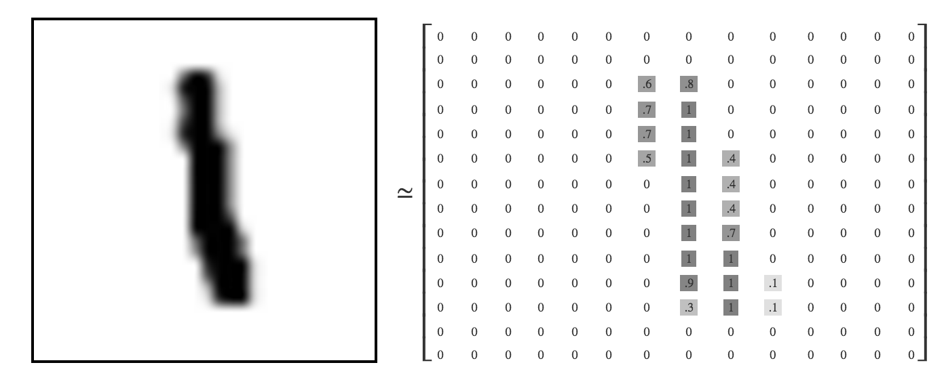

Hình 1.2.2: ví dụ minh họa vè xử lí ảnh

Flat ra thành vector ta có :

*00000000000000000000000000000000000000000000000000000000000000000000000000000000000000.6.7.7.50000000000.81111111.9.30000000.4.4.4.7111000000000000.1.10000000000000000000000000000000000000000000000000000000000*

Hiển thị dưới dạng đồ thị :

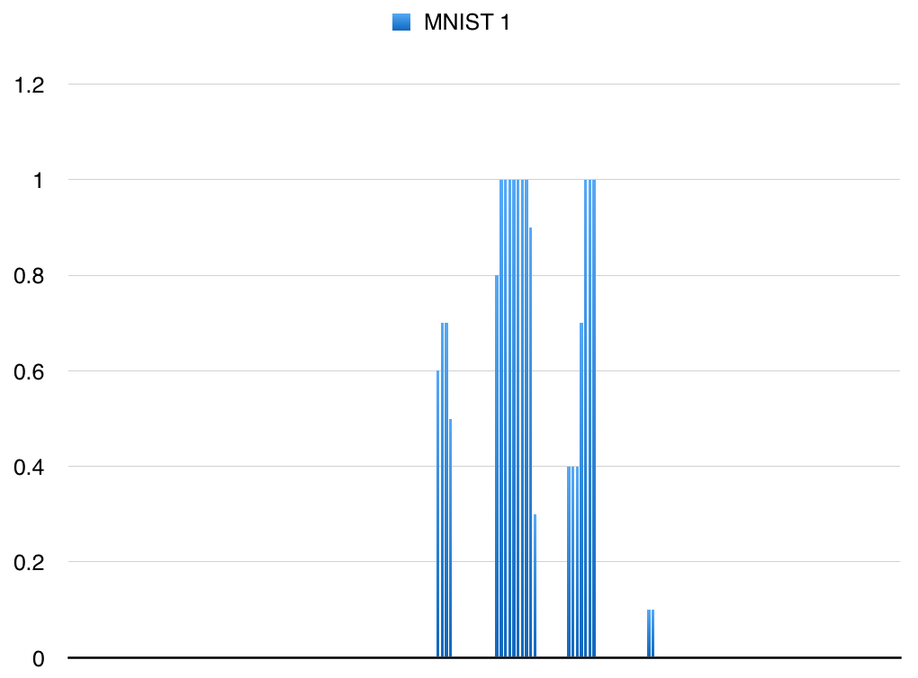

Hình 1.2.3: Đồ thị MNIST

Ở đây, nếu ta không flat bức ảnh ra thì tensor sẽ có Shape là [55000, 28, 28, 1], rank 4.

Trong trường hợp ảnh màu, ta sẽ có 3 channels để hiển thị màu (RGB), lúc đó Shape [55000, 28, 28, 3], rank 4.

* + - 1. Phép toán ma trận

Ở đây ta có x:[batch_num, 784] nhân với ma trận [784, 10] sẽ cho kết quả là [batch_num, 10], đây chính là ma trận kết quả labels.

Về lý thuyết phép toán ma trận, bạn có thể tham khảo nhiều nguồn khác.

Trong TF, phép toán ma trận được thực hiện như sau :

# tf.matmul(A,B)

matmul = tf.matmul(x,W)

Ở đây :

x: [batch_num, 784]

W: [784, 10]

matmul: [batch_num, 10]

Ở đây, ma trận [784, 10] có vai trò rất quan trọng, được gọi là ** trọng số**.

* + - 1. Trọng số

Trong tutorial, trọng số W:[784, 10] được định nghĩa bằng đoạn code sau :

W = tf.Variable(tf.zeros([784, 10]))

tf.Variable() được gọi là in-memory buffers, là biến số trong Tensor được sử dụng để lưu những parameters trong quá trình training. tf.zeros() là method tạo ra Tensor với khởi tạo tất cả là 0.

Khi muốn tạo ra giá trị khởi tạo là ngẫu số thì dùng method tf.random_normal().

***Vai trò của trọng số***

W[784, 10] : 784 tương ứng với 784 px của 1 bức ảnh, 10 tương ứng với 10 kết quả. W[x, y] thể hiện vai trò của pixel x trong tổng thể để kết quả nhận được là y.

Với ví dụ như ở trên, hàng trên cùng bên trái của W hầu hết là 0. W[0] có kết quả là [ 0. 0. 0. 0. 0. 0. 0. 0. 0. 0.] . Lý do vì các số từ 1 đến 9 hấu như không viết đến những pixel ở trên, do đó các pixel này không có giá trị gì cho việc đánh giá.

Ngược lại, trọng số W[380] ở giữa sẽ có kết quả như sau :

[-0.23017341 0.03032022 0.02670325 -0.06415708 0.07344861 -0.05119878 0.03592584 -0.00460929 0.09520938 0.08853132]

Ta thấy W[380, 0] có giá trị là nhỏ nhất -0.23017341, điều này đồng nghĩa với việc : nếu pixel 380này có giá trị là 1 thì xác xuất kết quả là số 0 là nhỏ nhất.

* + - 1. Bias

Trong y = a*x + b thì b chínhl à bias.

* + - 1. Hồi quy Softmax

Đến đây ta có :

Images Tensor x:[batch_num, 784]

nhân với ma trận trọng số W[784, 10]

được matmul:[batch_num, 10]

cộng với bias b:[10]

Đến đây ta có thêm 1 bước là dùng method tf.nn.softmax() để tính toán những giá trị đó :

y = tf.nn.softmax(tf.matmul(x, W) + b)

print "y", y[0] # ảnh đầu tiên, kết quả là 7

y [ 2.04339485e-05 6.08732953e-10 5.19737077e-05 2.63350527e-03 2.94665284e-07 2.85405549e-05 2.29651920e-09 9.96997833e-01 1.14465665e-05 2.55984633e-04]

Theo kết quả trên thì giá trị ở vị trí số 7 (tính từ 0) có giá trị lớn nhất. Suy ra xác suất là số 7 là cao nhất.

Đến đây ta sẽ kiểm chứng lại kết quả :

x_answer = tf.argmax(y,1)

y_answer = tf.argmax(y_,1)

print "x",x_answer[0:10] # kết quả 10 bức ảnh đầu từ TF

print "y",y_answer[0:10] # kết quả thực tế 10 bức ảnh đầu

x [7 2 1 0 4 1 4 9 6 9]

y [7 2 1 0 4 1 4 9 5 9]

Độ chính xác của kết quả tổng thế :

correct_prediction = tf.equal(tf.argmax(y,1), tf.argmax(y_,1))

accuracy = tf.reduce_mean(tf.cast(correct_prediction, "float"))

print "accuracy:", accuracy

accuracy: 0.9128

* + 1. Training

Đến đây ta đã hiểu TF xử lý như thế nào. Vấn đề còn lại là TF đã thực hiện việc tính toán W và bkhi nào và như thế nào. Quá trình này gọi là quá trình training. Nói 1 cách đơn giản : dựa vào dữ liệu và kết quả thực tế cho trước, tìm ra 1 hàm số gần nhất thoả mãn bộ dữ liệu này.

Trong tutorial có 1 đoạn code thực hiện việc training này :

for i in range(1000):

batch_xs, batch_ys = mnist.train.next_batch(100)

sess.run(train_step, feed_dict={x: batch_xs, y_: batch_ys})

train_step đã thực hiện việc training này. Code trong method này như sau :

cross_entropy = -tf.reduce_sum(y_*tf.log(y))

train_step = tf.train.GradientDescentOptimizer(0.01).minimize(cross_entropy)

'''

y: [batch_num, 10] y is a list of processed numbers of x(images)

y_: [batch_num, 10] y_ is labels

0.01 is a learning rate

'''

tf.log() dùng để tính log. Điều này không ảnh hưởng tới kết quả của Tensor nên log-y:[batch_num, 10].

Kết quả Tensor được nhân với y_, trong y_ thì ngoài kết quả ra thì phần lớn là 0.

Tensor - kết quả của phép nhân - có Shape là [batch_num, 10], nhưng ngoài cầu trả lời ra thì phần lớn là 0, nên có thể hiểu là [batch_num, 1] cũng được.

log-y = tf.log(y)

print log-y[0]

[ -1.06416254e+01 -2.04846172e+01 -8.92418385e+00 -5.71210337e+00

-1.47629070e+01 -1.18935766e+01 -1.92577553e+01 -3.63449310e-03

-1.08472376e+01 -8.88469982e+00]

y_times_log-y = y_*tf.log(y)

print y_times_log-y[0] # chỉ còn lại số 7

[-0. -0. -0. -0. -0. -0.

-0. -0.00181153 -0. -0. ]

tf.reduce_sum() thực hiện phép cộng ở tất cả các chiều, param thứ 2 là keep_dims=True nếu không có option này thì sẽ trả lại là Tensor có rank 0.

# 'x' is [[1, 1, 1]

# [1, 1, 1]]

tf.reduce_sum(x) ==> 6

tf.reduce_sum(x, 0) ==> [2, 2, 2]

tf.reduce_sum(x, 1) ==> [3, 3]

tf.reduce_sum(x, 1, keep_dims=True) ==> [[3], [3]]

tf.reduce_sum(x, [0, 1]) ==> 6

------

cross_entropy = -tf.reduce_sum(y_*tf.log(y))

print "cross_entropy:", cross_entropy # giá trị tính tổng của tất cả các phần tử trong y_*tf.log(y)

cross_entropy 23026.0 # Giá trị trước khi training

.

.

cross_entropy: 3089.6 # Giá trị sau khi training

cross_entropy nói 1 cách đơn giản là giá trị hiển thị mức độ training đạt được.

***Trước khi training***

cross_entropy 23026.0

grad W[0] [ 0. 0. 0. 0. 0. 0. 0. 0. 0. 0.]

grad W[380] [ 511.78765869 59.3368187 -34.74549103 -163.8828125 -103.32589722

181.61528015 17.56824303 -60.38471603 -175.52197266 -232.44744873]

grad b [ 19.99900627 -135.00904846 -32.00152588 -9.99949074 18.00206184

107.99274445 41.992836 -27.99754715 26.00336075 -8.99738121]

***Sau khi training***

cross_entropy 2870.42

grad W[0] [ 0. 0. 0. 0. 0. 0. 0. 0. 0. 0.]

grad W[380] [ 6.80800724 1.27235568 -6.85943699 -22.70822525 -17.48428154

13.11752224 19.7425499 -32.00106812 -41.48160553 79.59416199]

grad b [ 19.52701187 3.17797041 -20.07606125 -48.88145447 -28.05920601

37.52313232 40.22808456 -34.04494858 -74.16973114 104.77211761]

* + 1. Ngăn xếp lập trình TensorFlow

Như minh hoạ sau đây cho thấy, TensorFlow cung cấp một chồng lập trình bao gồm nhiều lớp API:

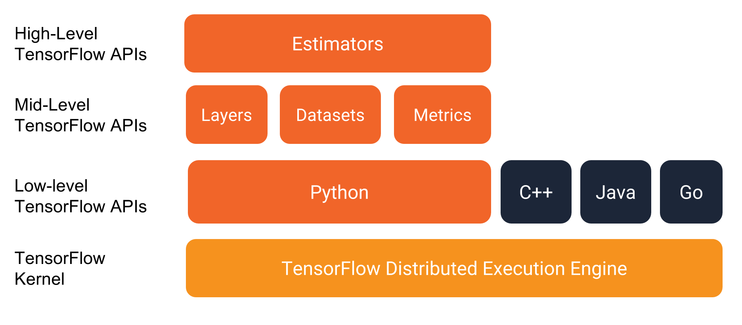

Hình 1.2.3: Ngăn xấp và lập trình tensorflow

* 1. Ứng dụng của Tensorflow

Ngày nay, mạng neural ngày càng được ứng dụng nhiều trong thực tế. Đặc biệt là các bài toán nhận dạng mẫu, xử lý, lọc dữ liệu, điều khiển, và dự báo. Ứng dụng của mạng neural được chia thành các loại sau:

- Xử lý ngôn ngữ: Xử lý ngôn ngữ tự nhiên, …

- Nhận dạng mẫu: nhận dạng ảnh, nhận giọng nói, nhận dạng chữ viết, nhận dạng ảnh người đi bộ, …

- Xử lý tín hiệu: Điều khiển tự động, …

- Lọc và phân loại dữ liệu: chuẩn đoán bệnh, tìm kiếm, …

- Dự báo: dự đoán thị trường chứng khoán, dự báo thời tiết, dự báo tài chính, dự báo lưu lượng nước, …

Các công ty lớn cũng sử dụng tensorflow để phát triên sản phẩm của họ như Google, Xiaomi, DropBox, intel, ebay,nvidia, kakao, uber, coca cola, ….

1. Tổng quan về nhận dạng biển số xe.
   1. Khái niệm về hệ thống nhận dạng biển số xe.
      1. Khái niệm

Hệ thống nhận dạng biển số xe là hệ thống có khả năng phân tích hình ảnh và xác định vùng chứa biển số trên xe, thông qua video, thiết bị ghi hình và hình ảnh.

* + 1. Lịch sử và phát triển.

Năm 1992, công nghệ ALPR (Automatic License Plate Number) hay còn gọi là tự động nhận dạng biển số xe, được phát triển tại Đại học Cambridge ở Vương quốc Anh để ứng phó với chủ nghĩa khủng bố.

Đến năm 1996, công nghệ ALPR đã được hoàn thiện tại mỗi cổng phía tây Vương quốc Anh để đọc tất cả các biển đăng ký xe từ Ireland. Công nghệ ALPR tiếp tục được nghiên cứu và phát triển tại Anh. Kể từ tháng ba năm 2006, hầu hết các con đường, các trung tâm thị trấn, cảng, trạm xăng của London đã được lắp đặt camera chạy phần mềm ALPR.

Trên thế giới hiện nay, bài toán nhận dạng biển số xe được nghiên cứu và phát triển một cách sâu rộng. Nhiều tác giả với các công trình nghiên cứu được công bố với tỉ lệ nhận dạng ngày càng chính xác. Một số bài báo cáo nghiên cứu của các tác giả tiêu biểu trong vài năm trở lại đây như:

Chirag N. Paunwala, 2010 [6] với nội dung: rút trích vùng số xe trong ảnh. Ảnh đầu vào được tiền xử lý bằng cách phương pháp nâng cao chất lượng ảnh, sau đó tìm biên bằng Vertical Edge và xử lý một lần nữa bằng Opening và Closing. Các vùng ứng viên sau đó được kiểm tra bằng thuật toán scan theo dòng để tìm được vùng chứa biển số xe chính xác. Kết quả nhận dạng 750 ảnh trong các điều kiện khác nhau cho tỉ lệ 742/750 = 99.2.

Choo Kar Soon, 2012 [7] với nội dung: nhận dạng biển số xe tại Malaysia, sử dụng giải thuật Adaboots để training tập dữ liệu gồm gần 100 ảnh biển số. Các ký tự được nhận dạng bằng phương pháp KNN. Kết quả nhận dạng biển số 98% và nhận dạng ký tự 95% trên ảnh tĩnh.

Báo cáo này nghiên cứu cách nhận dạng biển số xe với sự kết hợp của phép biến đổi Hough và giải thuật tìm Contour để cải thiện kết quả phát hiện. Vùng các ứng viên sau đó tiếp tục được scan theo dòng để đếm số đối tượng bị cắt và so sánh với ngưỡng, nhằm tìm ra vùng ứng viên thõa mãn. Kết quả nhận dạng đạt 98-99%.

Phần mềm nhận dạng biển số xe, đã được ứng dụng thực tế tại các trạm cân, trạm gửi xe, các trụ đèn giao thông để phát hiện xe vi phạm.

* + 1. Cách thức hoạt động của hệ thống nhận dạng biển số xe.

Hệ thống ALPR (Automatic License Plate Recognition) gồm phần cứng và phần mềm, trong đó phần cứng là camera thu nhận ảnh xe và phần mềm có chức năng nhận dạng biển số xe từ ảnh chụp của camera. Camera thu nhận ảnh được đặt tại một vị trí cố định sao cho có thể quét được hình ảnh xe một cách rõ ràng và chụp lại hình ảnh đối tượng xe có chứa biển số. Ảnh này được đưa vào phần mềm nhận dạng để trích ra chính xác biển số xe có trong ảnh, sau đó một thuật toán OCR (Optical Character Recognition) được sử dụng để lấy từng ký tự và chuyển đổi thành định dạng mà máy tính có thể phân biệt được các chữ và số như dạng text…Cùng với sự phát triển của công nghệ, camera ngày nay đã có thể chụp một cách rõ nét trong điều kiện xe chạy với tốc độ cao như ở các đường cao tốc.

Không có một hệ thống ALPR nào có thể nhận dạng chính xác 100%. Điều đó phụ thuộc vào nhiều yếu tố như thời tiết, độ sáng, góc của camera tới xe,…Một số yếu tố ảnh hưởng đến độ chính xác của hệ thống là:

* Độ phân giải của ảnh kém hoặc ảnh bị mờ.
* Điều kiện ánh sáng yếu, bị phản chiếu hoặc che bóng.
* Các đối tượng có dạng tương tự như biển số xe ở ngoại cảnh.
* Sự khác nhau về cấu trúc biển số xe của mỗi nước
  + 1. Phân loại các ứng dụng nhận dạng biển số xe.

Có nhiều cách thức khác nhau để phân loại các ứng dụng nhận dạng biển số xe. Một trong những cách đơn giản là phân loại ứng dụng nhận dạng biển số xe thông qua mục đích sử dụng. Có thể chia ứng dụng nhận dạng biển số xe thành hai loại sau:

***Loại 1: Giới hạn vùng nhìn***

Đầu vào: Ảnh thu trực tiếp từ các thiết bị ghi nhận ảnh kỹ thuật số. Ảnh được ghi nhận thường chỉ giới hạn trong vùng có biển số xe.

Nguyên lý hoạt động: Các phương tiện giao thông phải chạy với một tốc độ đủ chậm để máy ghi nhận hình ảnh có thể thu được ảnh vùng biển số xe.

Ứng dụng: Những ứng dụng nhận dạng biển số xe loại này thường được dùng tại các trạm kiểm soát, các trạm thu phí, các bãi gửi xe tự động, các trạm gác cổng.

***Loại 2: Không giới hạn vùng nhìn***

Đầu vào: Ảnh đầu vào thu được từ các thiết bị ghi hình tự động, không phụ thuộc vào góc độ, các đối tượng xung quanh, ảnh không cần bắt buộc chỉ chụp vùng chứa biển số xe, mà có thể ảnh tổng hợp như chứa thêm các đối tượng như người, cây đường phố.., miễn là vùng biển số xe phải đủ rõ để có thể thực hiện nhận dạng được ký tự trong vùng đó.

Nguyên lý hoạt động: Do đặc tính không giới hạn vùng nhìn mà ảnh đầu vào có thể thu được từ một thiết bị ghi hình (camara, máy ảnh…). Và do đó, công việc đầu tiên là dò tìm trong ảnh, để xác định đúng vùng nào là biển số xe. Sau đó, thực hiện tách vùng và nhận dạng. Cuối cùng tùy thuộc vào mục đích sử dụng mà kết quả nhận dạng được truyền đi hay lưu trữ để phục vụ nhu cầu của người dùng cuối.

Ứng dụng: Vì không phụ thuộc vào hình ảnh thu được nên có thể dùng ứng dụng tại nhiều nơi như tại những nơi điều tiết giao thông, tại các vị trí nhạy cảm của giao thông như ngã ba, ngã tư đường giao nhau. Kiểm soát, phát hiện hành vi vi phạm an toàn giao thông.

* + 1. Ứng dụng thực tiễn tại Việt Nam

Hệ thống nhận dạng biển số xe được xây dựng nhằm mục đích giám sát, kiểm soát các phương tiện. Dưới đây chúng ta đề cập đến một số ứng dụng phổ biến đối với hệ thống nhận dạng biển số xe:

* Thu phí giao thông: Lắp đặt hệ thống “Nhận dạng biển số xe” tại các trạm thu phí nhằm hỗ trợ hoặc tự động hóa công tác thu phí.
* Kiểm soát xe tại các đường biên giới: Mỗi quốc gia đều có những quy định riêng về biển số xe, để phục vụ cho công tác quản lý và phát hiện những phương tiện giao thông (xe) vượt biên giới bất hợp pháp. Việc lắp hệ thống “Nhận dạng biển số xe” tại các trạm kiểm soát sẽ góp phần hỗ trợ công tác kiểm tra và an ninh quốc gia.
* Các trạm gác cổng: Việc lắp đặt hệ thống “Nhận dạng biển số xe” sẽ hỗ trợ hoặc tự động hóa công tác mở cổng cho xe vào. Ngoài ra, hệ thống còn được ứng dụng vào công tác chống trộm xe, các bãi giữ xe tự động, điều tiết giao thông (chẳng hạn như Thành phố Dublin đã ứng dụng công nghệ “Nhận dạng biển số xe tự động” trong việc điều tiết giao thông theo dạng biển số chẵn/lẻ).
* Hiện nay trên thế đã và đang áp dụng hệ thống phạt xe tự động trên đường bằng cách sử dụng các camera (phạt nguội) dùng để giám sát các xe vi phạm giao thông, sử dụng các hệ thống nhận dạng biển số xe tự động, cho nên cần sử dụng phương pháp nhận dạng giảm nhiễu tốt, có độ chính xác cao và tốc độ xử lý cao.
  + 1. Phân loại biển số xe.
       1. Quy định về màu sắc và các ký tự trên biển số.
* Biển trắng chữ đen dành cho dân sự.
* Màu trắng 2 chữ, 5 số là biển dành cho người nước ngoài.
* NG là xe ngoại giao.
* NN là xe của các tổ chức, cá nhân nước ngoài: Trong đó 3 số ở giữa là mã quốc gia, 2 số tiếp theo là số thứ tự.

*( Ghi chú: Xe số 80 NG xxx-yy là biển cấp cho các đại sứ quán, thêm gạch đỏ ở* *giữa và 2 số cuối là 01 là biển xe của tổng lãnh sự.)*

* Biển đỏ chữ trắng là dành cho quân đội.

Bảng 2.1. Quy định biển số cho quân đội.

|  |  |  |  |
| --- | --- | --- | --- |
| AT  BB  BH  BT  HB  KA  KC  KV  KK  QH  TC  TK  TM | Binh đoàn 12  Bộ Binh  Binh chủng hóa học  Binh chủng thông tin liên lạc  Học viện lục quân  Quân khu 1  Quân khu 3  Quân khu 5  Quân khu 9  Quân chủng hải quân  Tổng cục chính trị  Tổng cục CN Quốc phong  Bộ tổng tham mưu | AD  BC  BS  BP  HH  KB  KD  KP  PP  QK,QP QC  TH  TT  VT | QĐ 4, Binh đoàn Cửu Long  Binh chủng công binh  Binh đoàn Trường Sơn  Bộ Tư lệnh biên phòng  Học viện quân y  Quân khu 2  Quân khu 4  Quân khu 7  Các quân y viện  phòng không không quân  Tổng cục hậu cần  Tổng cục kĩ thuật  Viettel |

* + - 1. Quy định về biển số cho các tỉnh thành.

Bảng 2.2. Quy định biển số cho các tỉnh thành

|  |  |  |  |  |  |
| --- | --- | --- | --- | --- | --- |
| 11  12  14  15,16  17  18  19  21  22  23  24  25  26  27  28  29-32  33  34  35  36  37  38 | Cao Bằng  Lạng Sơn  Quảng Ninh  Hải Phòng  Thái Bình  Nam định  Phú thọ  Yên bái  Tuyên quang  Hà giang  Lào cai  Lai châu  Sơn la  Điện biên  Hòa bình  Hà nội  Hà tây  Hải dương  Ninh bình  Thanh hóa  Nghệ an  Hà tĩnh | 43  47  48  49  50-59  60  61  62  63  64  65  66  67  68  69  70  71  72  73  74  75  76 | Đà Nẵng  Đắc Lắc  Đắc Nông  Lâm Đồng  TP.HCM  Đồng nai  Bình dương  Long an  Tiền giang  Vĩnh long  Cần thơ  Đồng tháp  An giang  Kiên giang  Cà mau  Tây Ninh  Bến tre  BR-VT  Quảng bình  Quảng trị  Huế  Quảng ngãi | 77  78  79  80  81  82  83  84  85  86  88  89  90  92  93  94  95  97  98  99 | Bình Định  Phú Yên  Khánh Hòa  Các đơn vị TW  Gia Lai  Kon tum  Sóc trăng  Trà vinh  Ninh thuận  Bình thuận  Vĩnh phúc  Hưng yên  Hà nam  Quảng nam  Bình phước  Bạc Liêu  Hậu giang  Bắc cạn  Bắc giang  Bắc ninh |

Các xe mang biển A: Xe của Công An - Cảnh Sát tương ứng với các tỉnh.

* 1. Phương pháp nhận dạng biển số xe từ ảnh chụp của camera.

Có nhiều phương pháp để giải quyết vấn đề này nhưng đều quy về các phương pháp chính sau đây:

* Phương pháp dùng chuyển đổi Hough: dựa vào đặc trưng cạnh biên trích được, áp dụng các phương pháp xác định đường thẳng như phép biến đổi Hough để phát hiện các cặp đường thẳng gần song song ghép thành một ảnh biển số. Giao điểm của những đoạn thẳng này chính là vùng bao chứa biển số xe.
* Phương pháp hình thái học: dựa vào đặc trưng hình thái của biển số xe như màu sắc, độ sáng, sự đối xứng… để xác định và trích ra ảnh biển số.
* Phương pháp khớp mẫu: xem biển số là một đối tượng có khung nền riêng và sử dụng các cửa sổ dò để trích từng đối tượng đưa qua mạng noron (nơron network), trí tuệ nhân tạo (artificial intelligence) chẳng hạn để phân loại có phải là vùng biển số hay không.
  + 1. Phương pháp chuyển đổi Hough.

Dò đặc trưng biên ngang, dọc: làm nổi bật các viền bao của tất cả các đối tượng trong ảnh trong đó có viền bao biển số. Phương pháp sử dụng các bộ lọc gradient để trích được các đặc trưng cạnh biên này. Nghiên cứu này sử dụng bộ lọc Sobel để tiến hành dò. Dùng chuyển đổi Hough tìm các đoạn thẳng ngang dọc trên cở sở của ảnh nhị phân biên cạnh thu được từ bước trên. Tách các đoạn thẳng ngang, dọc có thể là cạnh của biển số.

Trích ứng viên biển số: thành lập các hình chữ nhật là ứng viên cho biển số với tiêu chí cụ thể là các bộ 4 đoạn thẳng thu được sẽ qua đánh giá về kích thước, tỉ lệ chiều rộng trên chiều cao so với một ngưỡng nào đó.

Ưu điểm: độ chính xác cao, không phụ thuộc vào màu sắc của biển số xe.

Nhược điểm: Độ phức tạp tính toán khá cao. Khi ảnh có thêm nhiêu đối tượng khác thì khối lượng tính toán tăng lên rất nhiều do mục đích là phải xác định được vùng con nào chứa biển số xe và phụ thuộc rất lớn vào bước trích đặc trưng biên cạnh dẫn đến là các đoạn thẳng ứng viên thu được thường ngắn hơn nhiều so với chiều dọc cũng như chiều ngang của biển số.

* + 1. Phương pháp hình thái học

Nhóm tác giả Chirag N. Paunwala, 2012 đại diện cho phương pháp này, với kết quả nhận dạng rất tốt 99.5% [6].

Nội dung của phương pháp: Dựa vào đặc trưng quan trọng là biển số xe máy có độ sáng (tức mức xám khi chuyển bức ảnh về dạng xám) là tương đối khác so với các vùng khác trong bức ảnh, cũng như sự phân bố mức xám là khá đồng đều trên biển số và vì vậy khi được nhị phân hoá, vùng biển số là một đối tượng có đặc thù hình thái, có thể phân biệt được với các vùng khác . Như vậy các bước thực hiện là:

* Xác định ngưỡng xám. Thực chất là không có phương pháp nào chọn cho đúng ngưỡng xám để thực hiện. Thay vào đó, ngưỡng xám sẽ được quét trong một khoảng nào đó. Thông qua lược đồ xám ta nhận thấy vùng biển số thường sẽ có độ sáng tương đối lớn (từ 130-200) vì vậy ta sẽ xác định ngưỡng xám cần chọn sẽ thuộc vùng này nhờ đó ta sẽ giảm được thời gian lặp tìm ngưỡng xám.
* Nhị phân hoá ảnh xám đầu vào với ngưỡng xám đã xác định.
* Lọc các nhiễu gây ảnh hưởng xấu tới đối tượng biển số.
* Gắn nhãn cho các đối tượng trong ảnh nhị phân thu được.
* Trích ra các đối tượng ứng viên biển số theo tiêu chí cụ thể của biển số xe về chiều cao, chiều rộng, tỉ lệ các cạnh, diện tích, trọng tâm, số điểm cắt…

Hình 2.1 Ảnh xám và lược đồ xám của ảnh

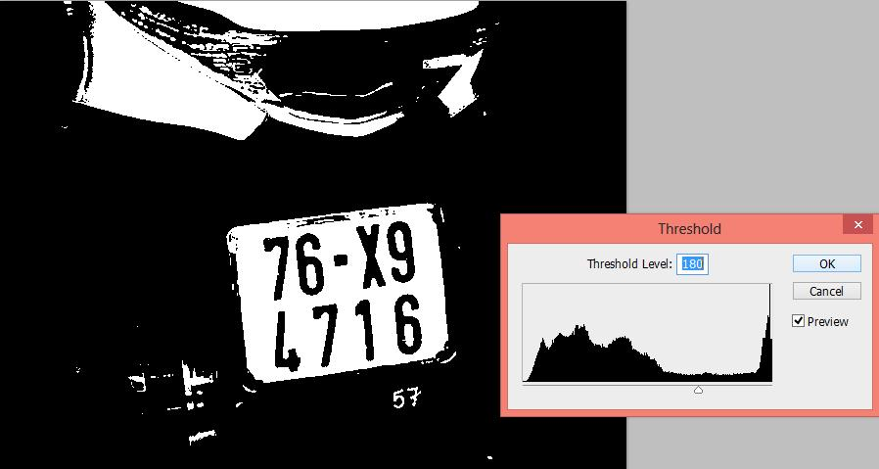

* 1. Phương pháp nhận dạng ký tự trong biển số xe.

Phương pháp phổ biến nhất để nhận dạng ký tự là sử dụng mạng noron (hoặc SVM, K-NN,…), tức là huấn luyện cho máy tính để nhận dạng các ký tự. Tuy nhiên do số lượng ký tự trên biển số là không nhiều nên để đảm bảo tốc độ xử lý, chúng ta cũng có thể sử dụng phương pháp Hình thái học để giải quyết khâu này bởi vì các ký tự đều có những đặc điểm hình thái đặc biệt có thể phân biệt với nhau chẳng hạn như “0” có lỗ trống ở giữa, “8” có 2 lỗ trống hay “X” đối xứng 2 trục dọc và ngang…Khâu này được thực hiện trên cơ sở xây dựng cây nhị phân tối ưu của các đặc điểm hình thái nên đảm bảo tính khoa học và tính chính xác cao. Thuật toán cơ bản của bước này như sau:

* Quan sát chọn ra các đặc tính phân biệt ký tự để xây dựng ma trận đặc tính.
* Xây dựng cây nhị phân tối ưu từ ma trận đặc tính và tập ký tự thu được.
* Quan sát cây nhị phân, kiểm tra số đặc tính như vậy đã đủ để nhận dạng chưa, thiếu (dư) thì phải bổ sung (bỏ đi) và quay lại bước đầu tiên.
* Tiến hành nhận dạng các ký tự trên cơ sở cây nhị phân tối ưu tìm được
  + 1. Phạm vi nghiên cứu và hướng giải quyết.

Trong đồ án này, công việc cần phải giải quyết vấn đề phát hiện vùng chứa biển số xe và nhận dạng ký tự trong biển số. Với bài toán phát hiện vùng chứa biển số cách tiếp cận theo phương pháp hình thái học để phát hiện vùng biển số cho các biển đăng ký xe của Việt Nam. Bài toán nhận dạng ký tự sẽ sử dụng mô hình mạng Nơron tích chập để tiến hành nhận dạng.

Một số đặc điểm để nhận dạng biển số xe tại Việt Nam.

a) *Tiêu chuẩn về kích thước (theo quy định của Bộ Giao Thông Vận Tải)*

Ở mỗi nước thường có tiêu chuẩn về kích thước nhất định. Đối với nước ta, biển số xe qui định khá đồng đều cho mỗi loại xe, tỷ lệ chiều dài, rộng cho mỗi loại xe là như nhau. Quy định về kích thước như sau:

* Biển ô tô

- Chiều cao: 110 mm. Chiều rộng: 470 mm (biển dài).

- Chiều cao: 200 mm. Chiều rộng: 280 mm (biển vuông).

* Biển xe máy:

- Chiều cao: 140 mm. Chiều rộng: 190 mm.

Như vậy, tỉ lệ Chiều cao / Chiều rộng là:

* 0.18 < Chiều cao/Chiều rộng < 0.3 (biển số có 1 hàng).
* 0.6 < Chiều cao/Chiều rộng < 0.85 (biển số xe có 2 hàng).

Từ các đặc điểm này, ta có thể xác định được vùng nào có khả năng là biển số theo ràng buộc về kích thước.

b) *Tiêu chuẩn về ký tự.*

Theo đo đạc trên biển số thực tế, mỗi ký tự thường có tỷ lệ kích thước về chiều rộng, chiều cao tương ứng với chiều dài và rộng của biển số xe. Ví dụ, chiều cao của mỗi ký tự luôn nhỏ hơn 85% chiều cao của biển số xe và luôn lớn hơn 60% chiều cao của biến xe đối với biển số xe có một hàng, với biển số xe có hai hàng thì chiều cao mỗi kí tự không quá 50% chiều cao của biển số xe. Chiều rộng của ký tự thường không lớn hơn 20% chiều cao của mỗi ký tự. Mỗi ký tự của biển số xe được xem như là một vùng liên thông con hay contour con (bao đóng). Do đó, chúng ta có thể đếm số contours con thỏa mãn tính chất đó là ký tự. Ở nước ta chỉ có số ký tự trên mỗi biển số xe nằm trong khoảng 6 đến 9 ký tự.

Từ những phân tích trên, có thể tóm tắt phương pháp thực hiện của chương trình nhận dạng như sau:

***Bước 1:*** Ảnh đầu vào là ảnh màu BGR, tiền xử lý bằng các thuật toán xử lý ảnh.

***Bước 2:*** Tìm các contour trên ảnh xe. *(Mỗi contour là 1 vùng bao kín, do vùng biển* *số là 1 vùng bao kín nên sẽ tương ứng với một contour)*

***Bước 3:*** Lọc các contour theo các tiêu chí như kích thước, góc, tỉ lệ, số kí tự,…

***Bước 4:*** Xử lý kết quả đầu ra để lấy vùng biển số

***Bước 5:*** Tách ký tự trên vùng biển số tìm được

***Bước 6:*** Đưa tập ký tự đã tách vào mạng Nơron để nhận dạng

***Bước 7:*** Hiển thị kết quả lên giao diện chương trình

1. Áp dụng tensorflow xây dựng ứng dụng nhận diện biển số
   1. Xây dựng mô hình mạng

Sau khi đã tách được các ký tự dưới dạng ảnh từ biển số xe, bước tiếp theo chúng ta cần nhận dạng các ký tự từ ảnh chuyển về text. Để nhận dạng được các ký tự có rất nhiều phương pháp nhận dạng, có thể là KNN, SVM, mạng nơron lan truyền ngược,... Ở đây chúng ta sử dụng mạng nơron lan tích chập trong nhận dạng ký tự số nguyên do mạng nơron tích chập có độ chính xác cao, và hiệu năng tốc độ xử lý tính toán nhanh hơn các mạng trước đó.

Mô hình mạng nơron tích chập được xây dựng để nhận dạng các ký tự như sau:

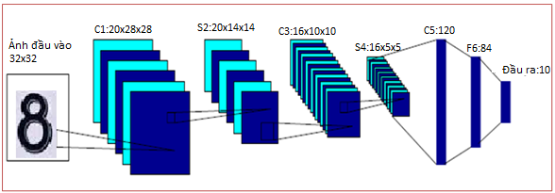

Hình 3.1. Mô hình mạng nơron tích chập trong nhận dạng ký tự

Ảnh đầu vào là 1 bức ảnh thô kích thước 32x32 pixel. Chúng ta sử dụng 6 ma trận chập kích thước 5x5 cho ra 6 ma trận ảnh đặc trưng sau khi chập lần 1 đó là các ma trận ánh xạ đặc trưng ở tầng chập C1, mỗi ma trận ánh xạ đặc trưng này có kích thước 28x28. Tức là ảnh gốc ban đầu được phân tích theo 6 chiều đặc trưng khác nhau với ma trận chập 5x5

Do kích thước các ảnh đặc trưng ở tầng chập C1 có kích thước 28x28 còn lớn, cho nên bước tiếp theo chúng ta thực hiện phép giảm số chiều ở ma trận đặc trưng (down Sampling – hay Pooling – hay subsampling) với hệ số tỷ lệ là 2 sử dụng hàm max:

Ví dụ 2 ô cạnh nhau trong ma trận đặc trưng có giá trị 3,5 tạo thành 1 ô trong ma trận đặc trưng subsamling là : max(3,5)=5

Như vậy với 6 ma trận đặc trưng kích thước 28x28 ở tầng chập C1 ta tạo được 6 ma trận kích thước 14x14 ở tầng subsampling (S2)

Tiếp tục sử dụng 16 ma trận chập kích thước 5x5 chập với các ma trận ở tầng S2 ta được 16 ma trận ánh xạ đặc trưng kích thước 10x10 ở tầng chập C3

Do kích thước các ảnh đặc trưng ở tầng chập C3 có kích thước 14x14 còn lớn, cho nên bước tiếp theo chúng ta thực hiện phép giảm số chiều ở ma trận đặc trưng (down Sampling – hay Pooling – hay subsampling) với hệ số tỷ lệ là 2 sử dụng hàm max. Kết quả với 16 ma trận đặc trưng kích thước 10x10 ở tầng chập C3 ta tạo được 16 ma trận kích thước 5x5 ở tầng subsampling (S4)

Tiếp tục sử dụng 120 ma trận chập kích thước 5x5 chập với các ma trận ở tầng S4 ta được 120 ma trận ánh xạ đặc trưng kích thước 1x1 ở tầng chập C5

Do các đặc trưng ở tầng chập C5 là các điểm đặc trưng 1x1, cho nên ta không thực hiện phép toán subsampling nữa.

Tiếp theo ta sử dụng phép toán max để giảm kích thước ở tầng chập C5 do tầng C5 có tới 120 node đặc trưng, ta dùng hàm max giảm xuống còn 84 node ở tầng F6.

Lưu ý rằng đối với mỗi khối ở các tầng từ đầu tới F6 ta sử dụng hàm kích hoạt Sigmoid dạng :

f (x)= y=1/(1+e-x)

để tính toán giá trị ra của các node mạng, tức là y’ = f(A*I) trong đó A là ảnh chập, I là ma trận chập, và y’ là giá trị 1 node trên ma trận ánh xạ đặc trưng

Với 84 node ở tầng F6, ở đây sử dụng mô hình mạng nơron truyền thẳng với các kết nối Fully Connection, với 10 outputs được thiết kế như sau:

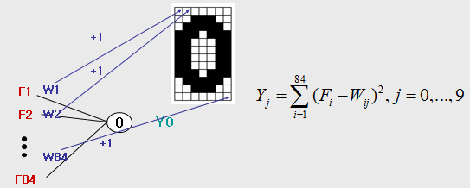

Hình 3.2. Minh họa mạng liên kết đầy đủ (Fully Connection)

Với mỗi giá trị ra được tính như công thức trên



Ta có thể hình dung mô hình nhận dạng chữ viết được thực hiện như sau:

Hình 3.3. Minh họa các bước tích chập

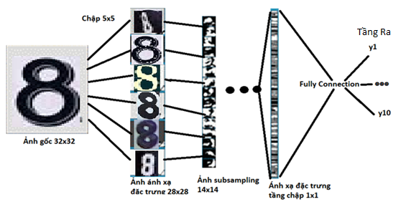

* 1. Cấu hình thử nghiệm

Máy tính:

Chip: Intel Core i3 3220 - 3.3GHz, 3MB L3 cache, Socket 1155.

RAM: 4GB

HDD: 500GB

OS: MS Windows 7

Dữ liệu:

- 376 bộ dữ liệu: Dữ liệu từ nguồn Internet về biển số xe

- Huấn luyện: 300

- Test: 76

Công cụ:

openCV [12]: Dùng các hàm trong thư viện xử lý ảnh để bóc các biển số xe.

Theano[13]: Thư viện CNNs

Thiết kế cho bài toán:

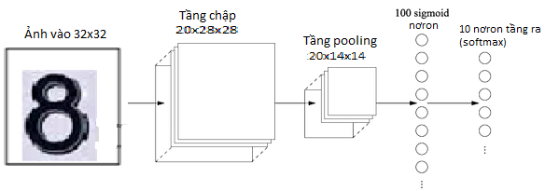

Ảnh vào: là ảnh nhị phân kích thước 32x32

Sử dụng 20 ma trận chập 5x5 tạo ra kết quả 20 ma trận chập đặc trưng kích thước 28x28

Giảm chiều ảnh sử dụng hàm softmax kết quả là tầng pooling có 20 ma trận kích thước 14x14

Sử dụng hàm sigmoid(softmax) cho ra 100 neural – mỗi ảnh ở tầng pooling 14x14 chọn ra 5 nơron có đặc trưng cao nhất (softmax) sau đó cho qua hàm sigmoid được 100 nơ ron sigmoid

Full connection ở 100 nơron với 10 đầu ra

Lan truyền ngược như mạng ANN ta thu được các trọng số học Wij cho các đầu ra này

Đánh giá:

Với chương trình nhận dạng biển số xe sử dụng CNNs, tỷ lệ nhận dạng đúng/ tổng số mẫu biển số cần nhận dạng là:

74/76~98% với ảnh bị nhiễu ít

70/76~93% với ảnh bị nhiễu nhiều

* 1. Kết quả thực nghiệm ứng dụng nhận dạng biển số xe với mạng Nơron tích chập

Ta xây dựng phần mềm nhận dạng biển số xe dựa trên mạng nơron tích chập, với phần nhận dạng ký tự được trình bày ở trên, ta có kết quả thực nghiệm nhận dạng chữ viết tay với phần mềm mạng nơron tích chập:

|  |  |  |
| --- | --- | --- |
| Cấu hình | ANN | CNNs |
| Ảnh nhiễu ít | 97% | 98% |
| Ảnh nhiễu nhiều | 75% | 93% |

Như vậy đối với ảnh nhiễu ít thì ta có thể dùng mạng ANN cũng như CNNs, kết quả thực nghiệm nhận dạng biển số xe cho độ chính xác gần như nhau. Còn đối với các ảnh nhiễu nhiều, nhất là các ảnh chụp phương tiện đang chuyển động, lúc này ảnh bị nhòe, nhiễu lớn thì kết quả thực nghiệm thấy rằng độ chính xác nhận dạng của phương pháp CNNs cao hơn hẳn ANN. Vì thế CNNs thích hợp hơn ANN trong việc nhận dạng các đối tượng bị nhiễu lớn hay ta có thể sử dụng ưu điểm của ANN trong việc nhận dạng các phương tiện di chuyển như phạt nguội các phương tiện trên đường giao thông.

Chạy ứng dụng nhận dạng biển số, đưa lần lượt 376 ảnh dữ liệu về xe để kiểm tra kết quả phát hiện biển số, tách ký tự và nhận dạng ký tự của chương trình, ghi nhận kết quả.

Tỉ lệ biển nhận dạng đúng vùng biển số 99%

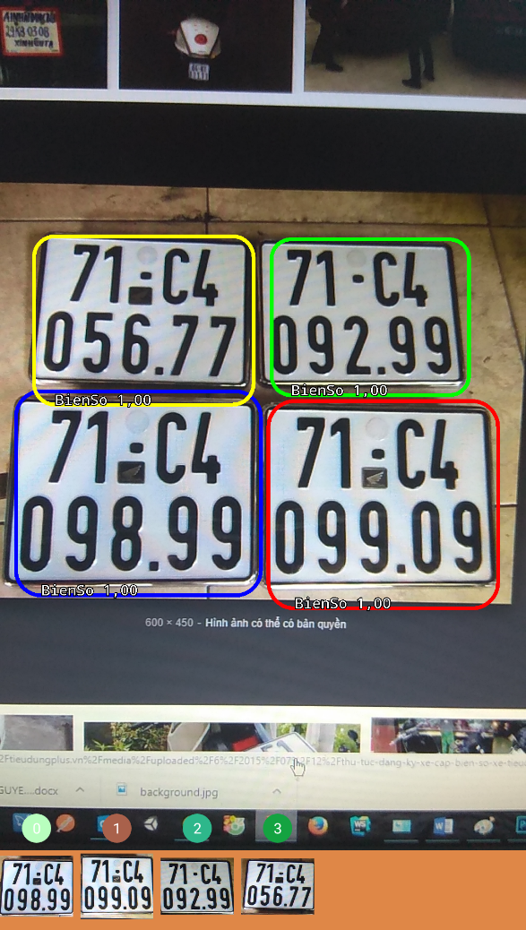 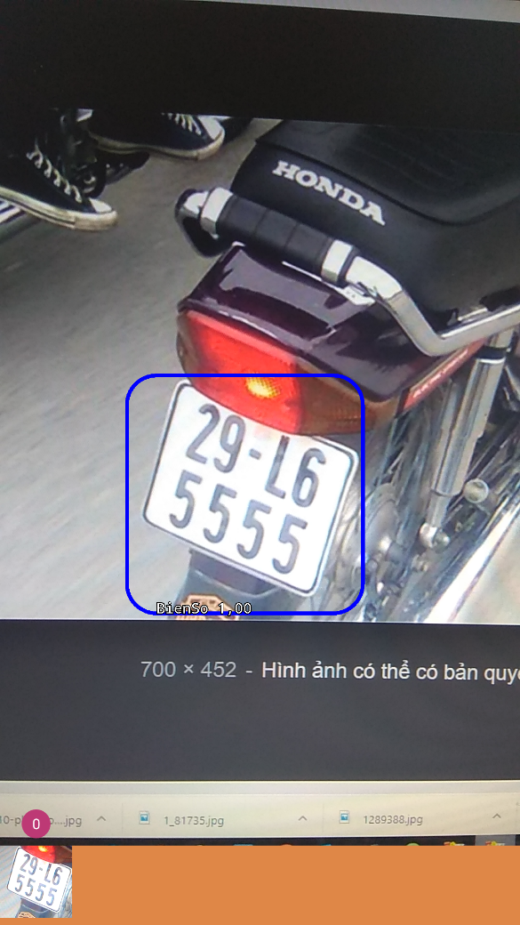

Hình 3.3.1. Một số biển đúng vùng biển số 99%

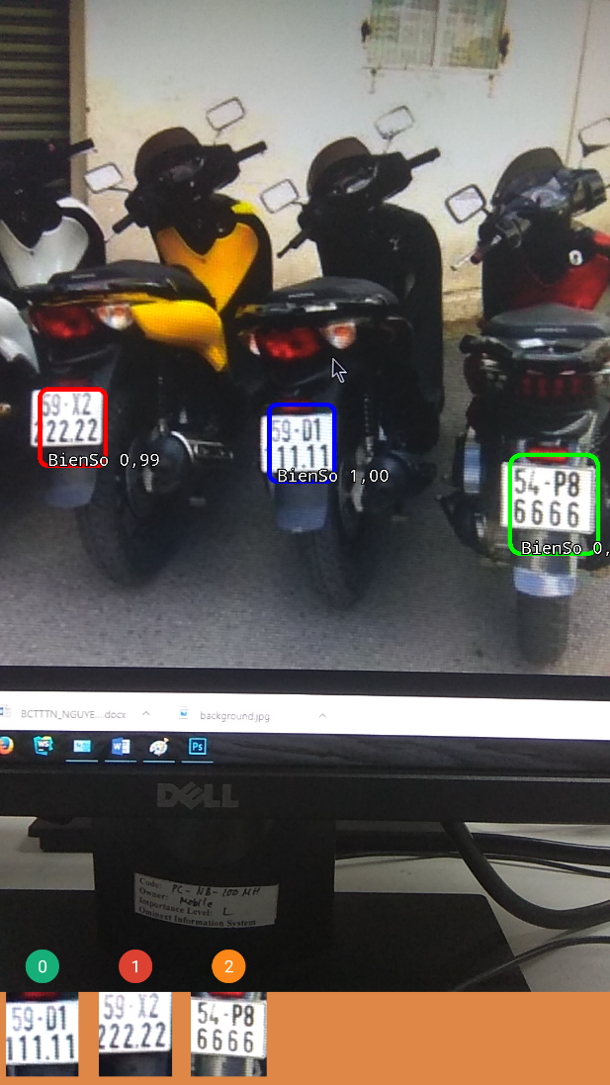 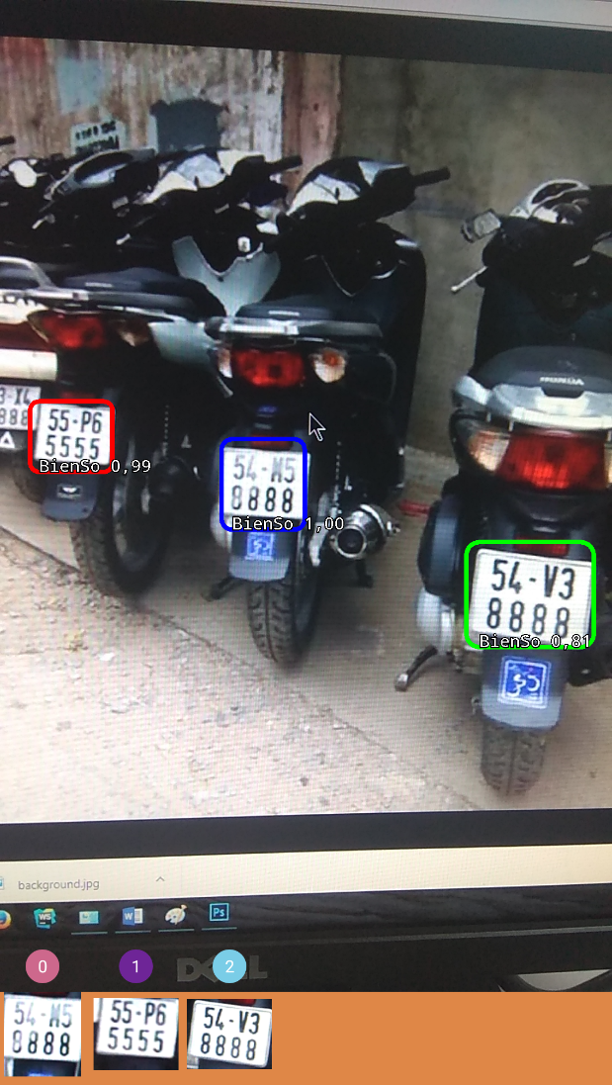

Hình 3.3.2. Một số biển đúng vùng biển số 99%

Chữ số bị dính với các vật bên ngoài như đinh ốc, ký tự bị mờ nét, mất nét, loang lổ,...

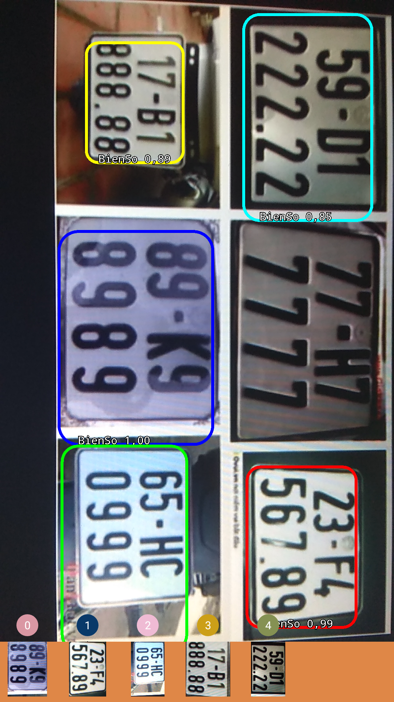

Hình 3.3.3. Một số biển đúng vùng biển số 80%

Kết quả nhận dạng chung của ứng dụng từ khâu phát hiện biển số, đến tách ký tự và nhận dạng ký tự đạt xấp xỉ 65% với dữ liệu có nhiều ảnh không đạt tiêu chuẩn như bị bóng mờ, quá dơ, nhòe,… Với ảnh biển số sạch sẽ, rõ ràng, không chứa các phụ kiện gắn trên biển, tỉ lệ nhận dạng có thể đạt tới hớn 98%.

KẾT LUẬN

Qua luận văn tốt nghiệp cao học đề tài “NGHIÊN CỨU VỀ MẠNG NƠRON TÍCH CHẬP VÀ ỨNG DỤNG CHO BÀI TOÁN NHẬN DẠNG BIỂN SỐ XE” tôi đã làm được:

Nghiên cứu tổng quan về nhận dạng biển số xe cũng như tìm hiểu được một số giải thuật rút trích biển số, tách ký tự, ...

Tìm hiểu được về mạng neural và mạng neural tích chập, cùng những ưu và nhược điểm của mỗi mạng

Áp dụng CNNs cho bài toán nhận dạng biển số xe, và cho kết quả khả quan

Hướng phát triển của bài toán:

- Nâng cao hiệu quả chương trình, tách ly các kí tự trong biển số trong các trường hợp biển số bị nhiều nhiễu, mất mát thông tin do nhiễu từ điều kiện môi trường, tìm vùng biển số trong ảnh có độ tương phản giữa biển số và nền thấp. Đặc biệt là biển xe có nền màu đỏ chữ trắng.

- Phát triển chương trình thành module phần cứng. Có khả năng tương thích với các thiết bị quan sát như camera.

- Nghiên cứu theo hướng một ứng dụng cụ thể như : giám sát phương tiện giao thông, xử lý vi phạm giao thông, quản lý xe tại các bãi giữ xe, các kho vật tư….

- Nghiên cứu phát triển phần mềm theo hướng tự động nhận dạng biển số xe đang chuyển động (Live) áp dụng trong phạt nguội các phương tiện giao thông đang di chuyển, nghiên cứu sự kết hợp giữa CNNs với GPU để tăng tốc độ xử lý và tăng độ chính xác của nhận dạng

DANH MỤC TÀI LIỆU THAM KHẢO

Tiếng việt

[1]

Tiếng anh

[2] https://towardsdatascience.com/how-to-train-a-tensorflow-face-object-detection-model-3599dcd0c26f

[3] http://nơronnetworksanddeeplearning.com/chap2.html

[4].Y. LeCun and Y. Bengio.“Convolutional networks for images, speech, and time-series.” In M. A. Arbib, editor, The Handbook of Brain Theory and Nơron Networks. MIT Press, 1995.

[5].Fabien Lauer, ChingY. Suen, Gérard Bloch,”A trainable feature extractor for handwritten digit recognition“,Elsevier, october 2006.

[6].Patrice Y. Simard, Dave Steinkraus, John Platt, "Best Practices for Convolutional Nơron Networks Applied to Visual Document Analysis," International Conference on Document Analysis and Recognition (ICDAR), IEEE

[7] Chirag N. Paunwala & Suprava Patnaik. “A Novel Multiple License Plate Extraction Techniquefor Complex Background in Indian Traffic Conditions”, Sarvajanik College of Engineering and Technology, 2010

[8] Choo Kar Soon, Kueh Chiung Lin, Chung Ying Jeng and Shahrel A. Suandi , “Malaysian Car Number Plate Detection and Recognition System”, 2012

[9] Tran Duc Duan, Duong Anh Duc, Tran Le Hong Du, “Combining Hough Transform and Contour Algorithm for detecting Vehicles License-Plates”, University of Natural Sciences, 2004

[10] Nobuyuki Otsu, "A threshold selection method from gray-level histograms”, 1979

[11] Suman K. Mitra. “Recognition of Car License Plate using Morphology”, hirubhai Ambani Institute of Information and Communication Technology, Gandhinagar, Gujarat, India

[12] Các tài liệu về EmguCV tại [www.emgucv.com](http://www.emgucv.com) OPenCV tại [www.opencv.com](http://www.opencv.com)

[13] www.Deeplearning.net/software/theano/